DRU, 30. 3. 2020
UTRJEVANJE ZNANJA - PRAZGODOVINA
Danes je pri DRU je dan za utrjevanje znanja. To boš naredil/a tako, da boš pregledal/a in uredil/a vse svoje zapiske v zvezku. Poglej še interaktivno gradivo radovednih pet (Prazgodovina, Kako so živeli prvi ljudje?, Kamena doba in doba kovin, Prazgodovina na ozemlju današnje Slovenije). Reši tudi naloge, ki so tam na voljo.

Zapis v zvezek
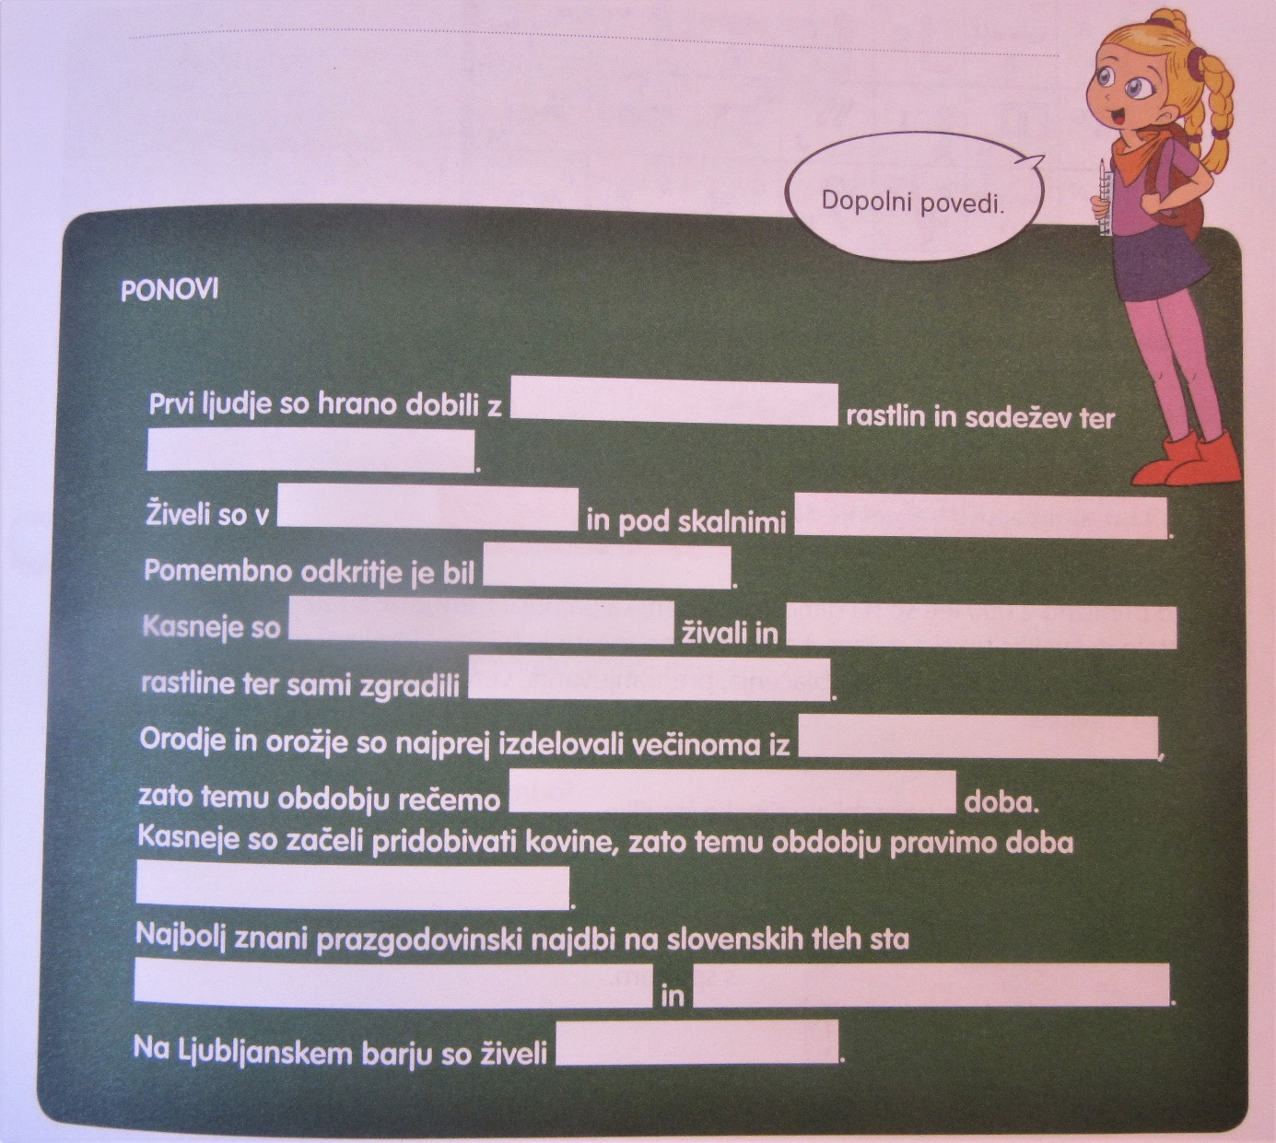
Reši še naloge na naslednji povezavi:
http://egradiva.gis.si/web/7.-razred-zgodovina/prazgodovina
Pravilno rešene naloge lahko fotografiraš in mi jih pošlješ kot poseben dosežek.

